KẾ HOẠCH BÀI DẠY
Môn học: Toán
Tên bài học: Viết các số liệu dưới dạng tỉ số phần trăm ; Tiết: 99
Thời gian thực hiện: 03/02/2025
I. YÊU CẦU CẦN ĐẠT:
– Viết được các số liệu dưới dạng tỉ số phần trăm để hoàn thiện bảng số liệu.
– Giải quyết vấn đề liên quan đến việc viết số liệu ở dạng tỉ số phần trăm.
- HS phát triển Năng lực tự chủ, tự học: Biết tự giác học tập, làm bài tập và các nhiệm vụ được giao. Năng lực giải quyết vấn đề và sáng tạo: tham gia tốt trò chơi, vận dụng. Năng lực giao tiếp và hợp tác: Phát triển năng lực giao tiếp trong hoạt động nhóm.
- HS phát triển Phẩm chất nhân ái: Có ý thức giúp đỡ lẫn nhau trong hoạt động nhóm để hoàn thành nhiệm vụ. Phẩm chất chăm chỉ: Có ý thức tự giác học tập, trả lời câu hỏi; làm tốt các bài tập. Phẩm chất trách nhiệm: Biết giữ trật tự, lắng nghe và học tập nghiêm túc.
II. ĐỒ DÙNG DẠY HỌC

- GV: Các bảng số liệu (Cùng học, Thực hành 1).

- HS: Phiếu học tập hoặc Vở bài tập (Bảng số liệu của Thực hành 1).

III. HOẠT ĐỘNG DẠY HỌC
Hoạt động của giáo viên | Hoạt động của học sinh
1. Khởi động:
- Mục tiêu: + Tạo không khí vui vẻ, khấn khởi trước giờ học.
+ Kiểm tra kiến thức đã học của học sinh ở bài trước.
- Cách tiến hành:
- GV cho HS chơi trò chơi “Ai nhanh hơn?”  – GV nêu bài toán và nêu yêu cầu.  Một tổ có 6 bạn nữ và 4 bạn nam.  + Tính tỉ số phần trăm của số bạn nữ trong tổ.  + Tính tỉ số phần trăm của số bạn nam trong tổ.  – Từ nội dung các bóng nói, GV giới thiệu bài. | – HS thực hiện vào bảng con và nói cách làm.  60%.  Nói: Số bạn nữ chiếm 60% số bạn trong tổ. Giải thích: 6 + 4 = 10, tổ đó có 10 bạn.  6 : 10 = 0,6; 0,6 = 60%  40%.  Nói: Số bạn nam chiếm 40% số bạn trong tổ. Giải thích: 4 : 10 = 0,4; 0,4 = 40%  – HS quan sát hình ảnh phần Khởi động và đọc các bóng nói.  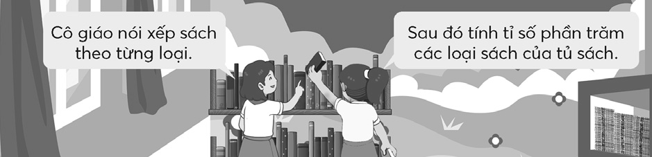
2. Khám phá, hình thành kiến thức mới:
- Mục tiêu:
Viết được các số liệu dưới dạng tỉ số phần trăm để hoàn thiện bảng số liệu.
- Cách tiến hành:
Ví dụ:  – GV đọc ví dụ, viết lên bảng:  Sách giáo khoa: 81 quyển.  Sách tham khảo: 108 quyển.  Truyện thiếu nhi: 270 quyển.  Các loại sách khác: 81 quyển.  GV đặt vấn đề: Ta đã thống kê được số lượng sách các loại. Nhà trường yêu cầu thống kê các loại sách này theo tỉ số phần trăm.  Hãy tính tỉ số phần trăm các loại sách trong tủ sách của lớp 5A.  – Sửa bài.  Với các số liệu được viết dưới dạng tỉ số phần trăm, ta có bảng thống kê.  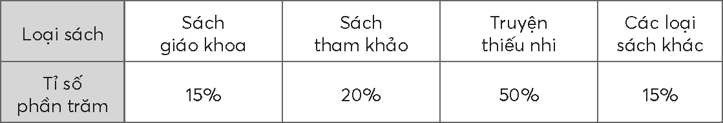 | –HS thảo luận nhóm bốn rồi trình bày.  81 + 108 + 270 + 81 = 540  Có tất cả 540 quyển sách.  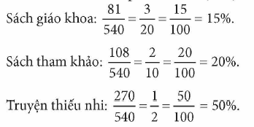  Tỉ số phần trăm của các loại sách khác là 15%.
3. Luyện tập – Thực hành
- Mục tiêu:
- Giải quyết vấn đề liên quan đến việc viết số liệu ở dạng tỉ số phần trăm.
- Cách tiến hành:
Thực hành  Bài 1:  -GV mời 1 HS đọc yêu cầu BT1  -Thảo luận  - GV nói về ích lợi của việc đọc sách, tuyên dương các HS ham đọc sách. | - 1HS đọc yêu cầu BT1  Hoạt động theo tổ.  –Tìm hiểu bài.  –Thống kê số lượng HS đọc sách: ít hơn 10 quyển, 10 quyển, nhiều hơn 10 quyển.  –Viết các số liệu đã thống kê dưới dạng tỉ số phần trăm.  –Hoàn thiện bảng thống kê.  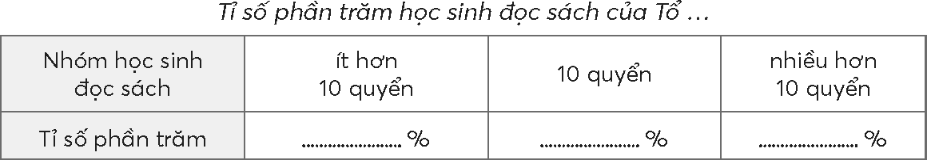  Báo cáo trước lớp.
4. Vận dụng trải nghiệm .
- Mục tiêu:
+ Củng cố những kiến thức đã học trong tiết học để học sinh khắc sâu nội dung.
+ Vận dụng kiến thức đã học vào thực tiễn.
+ Tạo không khí vui vẻ, hào hứng, lưu luyến sau khi học sinh bài học.
- Cách tiến hành:
Bài 2:  – GV cho HS đọc yêu cầu.  - Sửa bài, GV cũng có thể vẽ sẵn bảng thống kê số liệu cho HS chơi tiếp sức điền vào bảng. Sau đó, GV treo (hoặc trình chiếu) hình lên cho HS tương tác với hình vẽ để giải thích cách làm.  -GV nhận xét tiết học, tuyên dương  -Dặn dò | –HS đọc yêu cầu.  – HS tìm hiểu nội dung, thảo luận nhóm đôi, trình bày trước lớp.  Tỉ số phần trăm các viên gạch của bức tường theo màu  – HS giải thích cách làm.  Số gạch cả bức tường: 75 viên (15 x 5 = 75).  Số gạch màu vàng: 24 viên (4 x 6 = 24).  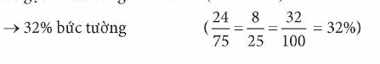  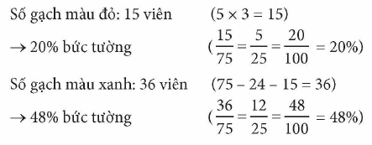
IV. Điều chỉnh sau bài dạy
…………………………………..…………………………………………………..
……………………………………………………………………………………….……………………………………………………………………………………….

